“投资者保护·明规则、识风险”专项宣传之

“远离内部交易”案例（四）（五）（六）
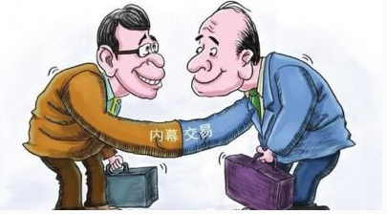
内幕交易是指证券交易内幕信息的知情人和非法获取内幕信息的人在内幕信息公开前，买卖该证券，或者泄露该信息，或者建议他人买卖该证券的违法行为，在实践中具有多种表现形式，主要分为四种类型：一是内幕信息知情人的近亲属从事内幕交易，二是与内幕信息知情人存在同学、朋友等关系的人员从事内幕交易，三是相关人员从内幕信息知情人处窃取、骗取内幕信息从事内幕交易，四是内幕信息知情人泄漏内幕信息。
通过以下案例告诉广大投资者，内幕交易是我国法律严令禁止的违法犯罪行为，任何人、任何方式泄露或利用内幕信息，都可能触碰红线，不管是否有违法所得都要追究责任，包含了巨大的法律风险和投资风险。希望广大投资者擦亮眼睛，切勿轻听轻信，否则落入法网或遭受损失悔之晚矣。同时也警示以上市公司高管、市场从业人员为代表的内幕信息知情人，严守保密红线，管好身边人，莫为蝇头小利葬送职业前程和家庭幸福，不做资本市场的“老鼠”和“蛀虫”。
案例（四）薛某内幕交易“STZF”案
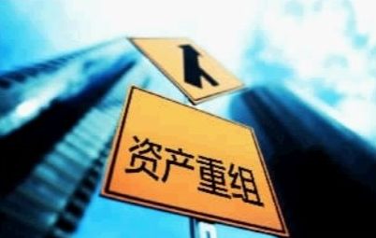
案件摘要：
2012年6月，上市公司STZF重大资产重组停牌前，部分账户集中买入该公司股票，涉嫌内幕交易。2013年2月，证监会对此启动初步调查，通过对STZF母公司的控股股东，即重组标的公司全部内幕知情人员的身份信息进行核查，发现STZF母公司审计人员薛某某的配偶薛某控制的三个账户在内幕信息形成后至公开前，集中买入STZF股票累计8万股，成交金额近51万元，盈利37万元。调查证据显示，薛某某所任职的会计师事务所负责STZF母公司的控股股东2011年度审计工作,以及重组标资产的审计配合工作，薛某某参加了涉及重组事项的财务审计协调会，获悉重组事项重新启动的内幕信息。
经查，薛某控制的账户组与其之前的交易情况相比，存在明显异常。一是持仓周期不同；二是委托方式不同；三是资金变化与公开信息反映的基本面明显背离，而与内幕信息的形成时间高度吻合，且当事人未能对此作出合理说明。根据《关于审理证券行政处罚案件证据若干问题的座谈会纪要》（最高人民法院，2011年7月13日发布），调查认定薛某内幕交易行为成立。最终，证监会处罚委对薛某内幕交易STZF案作出没收违法所得37.44万元，并处以等额罚款的行政处罚决定。
法规解读：
《证券法》第73条：禁止证券交易内幕信息的知情人和非法获取内幕信息的人利用内幕信息从事证券交易活动。
《证券法》第76条：证券交易内幕信息的知情人和非法获取内幕信息的人，在内幕信息公开前，不得买卖该公司的证券，或者泄漏该信息，或者建议他人买卖该证券。
《证券法》第202条：证券交易内幕信息的知情人或者非法获取内幕信息的人，在涉及证券的发行、交易或者其他对证券的价格有重大影响的信息公开前，买卖该证券，或者泄露该信息，或者建议他人买卖该证券的，责令依法处理非法持有的证券，没收违法所得，并处以违法所得一倍以上五倍以下的罚款；没有违法所得或者违法所得不足三万元的，处以三万元以上六十万元以下的罚款。
温馨提示：
提醒广大投资者，树立知法、守法意识，不参与内幕信息传播，不利用内幕信息买卖相关证券，不建议他人依据自己所获知的内幕信息买卖相关证券。尤其需要说明的是，并非是利用内幕信息进行证券交易活动最终获利才构成违法，即使没有违法所得或投资出现亏损，也属于违法行为，按照《证券法》第202条规定“没有违法所得或者违法所得不足三万元的，处以三万元以上六十万元以下的罚款。”
案例（五）内幕交易莫参与，竹篮打水一场空
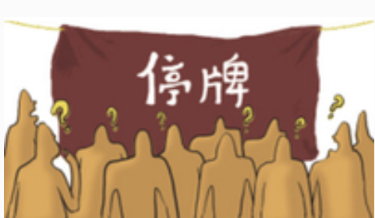
基本案情
深圳成霖洁具股份有限公司（以下简称ST成霖，现已更名为深圳宝鹰建设控股集团股份有限公司，代码002047）是2005年上市的第一家台资公司，由于2011年、2012年已连续亏损两年，面临暂停上市及退市风险。2013年2月4日ST成霖控股股东GLOBE UNION INDUSTRIAL（BVI） CORP（以下简称台湾成霖）与First China Capital Partners Inc.（以下简称蓝涛亚洲）签订委托协议，约定由蓝涛亚洲办理出售台湾成霖持有的公司股权的顾问工作，蓝涛亚洲指定其子公司上海蓝涛负责引进战略投资者及方案策划工作等具体事项启动了重大资产重组工作。
公司股票重大资产重组停牌前，部分账户集中大量买入该公司股票，交易异常，涉嫌内幕交易。
违法事实
经查，金某是上海蓝涛项目联系人,负责收集目标公司相关资料，并通过邮件方式，传递交流重组双方确定的交易原则、模式、利益博弈等，当双方利益诉求达成一致时，通知双方进入下一步见面商谈。因此，金某知悉重组双方各个阶段的进程，属于内幕信息知情人。白洋是金某在加拿大留学时的同学，两人平时来往密切，在内幕信息未公开披露期间，两人联系密切、通话频繁。2013年4月15日至2013年4月23日，白洋使用其妻子李某账户买入ST成霖21.06万股，成交金额61.12万元，至2013年6月26日全部卖出获利26.17万元。
白洋上述行为涉嫌违反《证券法》第七十三条、七十六条关于“非法获取内幕信息的人，在内幕信息公开前，不得买卖该公司的证券”的规定，构成了《证券法》第二百零二条所述的内幕交易行为。2015年3月13日，证监会对白洋内幕交易“ST成霖”作出行政处罚决定，没收全部非法所得，并处以等额罚款。
法律法规
《证券法》第七十三条规定证券内幕交易为法律禁止的违法行为，第七十四、七十五条分别界定了“证券交易内幕信息的知情人”和“内幕信息”；第七十六条描述了法律所禁止的内幕交易的具体行为类型，明确“内幕交易行为给投资者造成损失的，行为人（即内幕信息的知情人和非法获取内幕信息的人）应当依法承担赔偿责任。”
《刑法》第一百八十条第一款规定“内幕交易罪”。
最高人民法院《民事案件案由规定》，将证券内幕交易纠纷与证券欺诈纠纷、操纵证券交易市场纠纷、虚假证券信息纠纷列为人民法院受理民事纠纷的案由。因内幕交易行为而遭受损失的投资者可以向有管辖权的人民法院提起诉讼。
温馨提示
提醒广大投资者，内幕交易是影响资本市场公开公平公正和健康发展的毒瘤。证监会通过一系列监管措施，致力于提高内幕信息知情人的合法合规意识，促进上市公司及相关各方规范运作，不断完善有关监督约束机制，并秉持“零容忍”态度严打内幕交易行为。投资者应增强知法、守法意识，了解内幕交易不仅违反《证券法》，也同时违反《刑法》，在遭受行政和司法处罚的同时，还对该行为的相对人负有赔偿责任。证券投资需牢记：不参与内幕信息的传播和利用；更不要轻信所谓的“内幕消息”，陷入非法证券活动陷阱。
案例（六）张珍霞涉嫌内幕交易“隆基股份”案
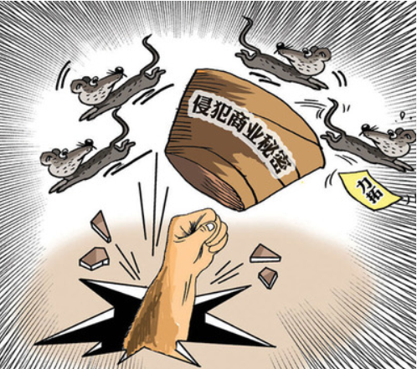
案件摘要
2014年6月19日，西安隆基硅材料股份有限公司（以下简称隆基股份）股价涨停后停牌，同日公司发布公告披露参股公司Silevo被收购以及筹划非公开发行股票两项重大信息，有媒体刊文质疑公司内幕信息提前泄露。
2014年6月25日，陕西证监局对隆基股份涉嫌内幕交易启动初步调查。据查，2014年4月8日，隆基股份开始酝酿非公开发行股票再融资事项。6月19日，公司发布公告对非公开发行股票事项进行了说明。此非公开发行信息未公开前属于《证券法》第七十五条第二款第二项规定的内幕信息。
隆基股份副总经理李某因参与4月26日至28日公司第二届董事会2013年年度董事会议，得知有关非公开发行股票事宜。其配偶张珍霞4月28日通过建设银行三方存管账户转入39.5万元资金，在并于4月28日、6月4日操作其子李某某的股票账户，累计买入隆基股份股票52333股，至6月16日全部卖出，扣除交易税费，获利32861.61元。张珍霞上述交易的交易行为与其以往交易特征不符，交易量明显放大，且其交易时间与李某知悉内幕信息时间吻合，张珍霞对此未能给予正当交易理由说明。
根据初查阶段调取的证据资料，陕西证监局认定该行为违反了《证券法》第七十三条、第七十六条的规定，构成《证券法》第二百零二条所述的内幕交易行为。2014年10月27日，陕西证监局决定对张珍霞涉嫌内幕交易隆基股份股票行为立案调查。2014年11月28日，陕西证监局对张珍霞作出没收违法所得32861.61元，并处违法所得等额罚款的行政处罚决定。
法规解读
《证券法》第73条：禁止证券交易内幕信息的知情人和非法获取内幕信息的人利用内幕信息从事证券交易活动。
《证券法》第75条：证券交易活动中，涉及公司的经营、财务或者对该公司证券的市场价格有重大影响的尚未公开的信息，为内幕信息。
《最高人民法院、最高人民检察院关于办理内幕交易、泄露内幕信息刑事案件具体应用法律若干问题的解释》第2条：在内幕信息敏感期内，与内幕信息知情人员联络、接触，从事与该内幕信息有关的证券交易，相关交易行为明显异常，且无正当理由或者正当信息来源的，属于内幕交易。
温馨提示
作为内幕信息知情人，保守内幕信息是高管人员法定职责，高管人员等相关内幕信息知情人应牢牢树立内幕信息管理的责任意识。要从证监会行政处罚案例中汲取教训，不要抱有侥幸心理。管好身边人、不吹“枕边风”，既珍视自己从业名誉，又保护家人朋友不触犯法律法规。

